
II. évf. 17. szám Irgalmasság vasárnapja 2015. április 12.
Az oltár
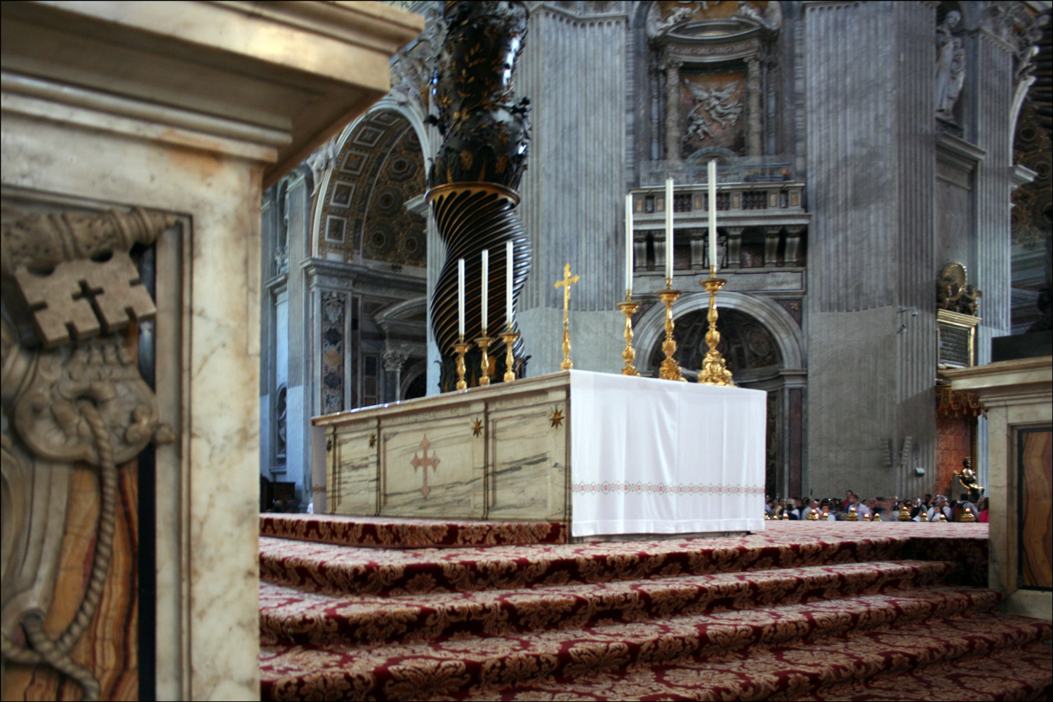
Hogy az oltár megkapja az őt megillető tiszteletet, azért hangsúlyozza a misekönyv „Általános Rendelkezéseinek” 262. pontja: „Olyan helyet foglaljon el, hogy valóban központ legyen, amelyre önként ráirányul a hívők egész közösségének figyelme.”
Akkor valósul ez igazán, akkor vonzza a tekintetet, ha kiemelkedik, és semmi sem vonja el róla a figyelmet: ha a terítőn kívül semmi más nincsen rajta. Nagyon helytelen, ha már a mise előtt telerakjuk mindazzal, amire majd ott később szükség lesz. Mert így nem az oltárra irányul a figyelem: helyette egy zsúfolt lerakodó helyet mutatunk a híveknek. Így érthető, miért írja elő a rubrika taxatíve, hogy mikor mi lehet az oltáron (l. a 2002-es kiadású Missale Romanum Általános Rendelkezéseinek 306. pontját!):
1) Amikor a mise kezdődik, a terítőn kívül lehetőleg semmi se legyen rajta (korporále se!).
Kivételek:
a) Ha a virágdíszítés nem oldható meg az oltár körül, szabad kevés virágot rajta is elhelyezni. De nem mindegy, hogy az oltár tűnik-e fontosnak, vagy a virág! Nem mindegy, hogy a virág szolgál-e az oltár díszítésére, vagy az oltár szolgál-e arra, hogy tartója legyen a virágnak. Erre tekintettel kell lenni! És természetesen tekintetbe kell venni az egyházi év időszakaira vonatkozó előírásokat is. (Advent, nagyböjt.)
b) Ha szükség van mikrofonra, és nem oldható meg, hogy csak akkor helyezzék az oltárra, amikor az áldozat liturgiája kezdődik, akkor elhelyezhető állandóra is, de a rubrika hangsúlyozza, hogy ennek „modo discreto” kell történnie. Nem nevezhetők diszkrétnek az itt-ott látható hatalmas berendezések, és az sem, ha az oltár közepére teszik (hacsak nem lapos, tartó nélküli a mikrofon). A lényeg itt is, hogy ne menjen az oltár „látványának” rovására.
c) Ha az evangéliumos könyvet nem a bevonulási menetben hozzák, az is elhelyezhető az oltár közepén már a szentmise előtt. Az evangéliumos könyv helyes használatának kérdése egyébként később külön is témánk lesz.
d) A keresztről és a gyertyákról is külön lesz majd szó a későbbiekben.
2) A mise elejétől az evangéliumig az evangéliumos könyv lehet (sőt: lehetőleg legyen!) az oltár közepén.
3) A „felajánlástól” a purifikálásig természetesen ott lehet minden, amire ilyenkor szükség van: Kehely és paténa, korporále, purifikatórium és palla, (ha szükséges: pixis) és misekönyv.
Fentiekből következik, hogy feltétlenül szükséges az oltár közelében félreeső helyen egy előkészítő asztalka („abacus”, „credentia”), amelyen elhelyezzük a szükséges felszereléseket mindaddig, amíg az oltárra nem tehetők
(Vác Egyházmegyei Körlevél 2007/VII. 2601/2007 számából)
Zsinati könyörgés:
Add, hogy egyházmegyei zsinatunk résztvevői ne szűnjenek tanúságot tenni arról, hogy az Élet erősebb a halálnál!
HIRDETÉSEK
Felhívjuk a Kedves Hívek figyelmét, hogy módjuk van rendelkezni személyi jövedelemadójuk 1%-áról a Magyar Katolikus Egyház javára. Technikai szám: 0011
Jövő héten Bercelen az 3. csoport takarít.
Hittanos tábort szervezünk egyházközségeink hittanosai és fiataljai számára 2015.08.10-14. között Balatonszemesre, melyre jelentkezni interneten vagy a plébánián lehetséges.
A hagyományos 10 napos tábort idén is megszervezzük. Időpontja 2015.07.31-08.09. Szeretettel várjuk a gyermekeket, fiatalokat, fiatal házasokat.
2015.04.13. 17:00 Szentmise a Berceli Templomban +Kun Jánosné Ilona
18:00 Imaiskola a Berceli Plébánián
2015.04.15. Sz 15:00 Szentmise a Becskei Templomban
18:00 Szentségimádás a Berceli Templomban
2015.04.16.Cs 18:00 Szentségimádás a Berceli Templomban
2015.04.17.P 18:00 Szentmise a Berceli Templomban +Jele József, testvére István, szülők, nagyszülők
19:00 Ifjúsági hittan a Berceli Plébánián
2015.03.18.Sz 9:00 Bérmálkozási előkészítő
15:00 Felnőtt katekézis (hittan) Szécsénkén: Liturgika az IKSZT-ben
17:00 Szentmise a Berceli Templomban
2015.04.19.V 8:30 Szentmise a Berceli Templomban bérmálkozóknak tradíció átadása
10:30 Igeliturgia a Galgagutai Templomban
10:30 Szentmise a Becskei Templomban, elsőáldozók bemutatása
12:00 Igeliturgia a Szécsénkei Templomban
12:00 Szentmise a Nógrádkövesdi Templomban, e.áldozó bemutatása
15:00 Igeliturgia a Vanyarci Templomban
2015.05.23.Sz 10:00 Bérmálkozás a Berceli Templomban, Dr. Varga Lajos sp.
2015.05.31.V 8:30 Elsőáldozás a Berceli Templomban
10:30 Elsőáldozás a Becskei Templomban
Hivatali ügyintézés: Római Katolikus Plébánia 2687 Bercel, Béke u. 20.
tel: (30) 455 3287 web: http://bercel.vaciegyhazmegye.hu e-mail: bercel@vacem.hu
Bankszámlaszám: 10700323-68589824-51100005

